韶关市浈江区十里亭镇中心幼儿园2019年
秋季招生方案

根据韶关市教育局印发的《关于做好2019年韶关市幼儿园秋季招生工作的通知》（韶市教〔2019〕37号）文件精神，按照“就近就便免试入园”的原则，结合本园实际情况，特制订2019年秋季招生方案，现公布如下：
一、招生计划
2019年秋季招收2个小班，共计50人。按照“就近就便免试入园”原则招生，优先满足本辖区住、户一致的适龄幼儿入园，高层次人才子女、现役军人子女等政策性照顾入园工作纳入统筹安排。若符合入园条件报名人数超过招生计划数，则通过公开抽签的方式从报名人员中进行招录。
二、招生对象
年满三周岁，即2015年9月1日—2016年8月31日（含2016年8月31日）期间出生，身体健康，能正常参加集体活动，符合我园招生条件的适龄幼儿。
三、招生地段
十里亭社区及十里亭东社区住、户一致的适龄儿童。
四、报名资料及要求
1.幼儿出生证；
2.户口簿(户主页、幼儿本人及父母页，且幼儿户籍登记时间须在2018年9月1日前)；
3.有效居住证明(房产证或购房协议、宅基地证明、集资房证明、拆迁协议等)；
4.幼儿父母或其他法定监护人身份证；
5.幼儿小一寸彩照两张。
以上证件材料需带原件核查并递交复印件，家长须在报名当天携幼儿前往幼儿园进行现场报名和资格审核。
五、报名时间与地点
时间： 6月16日（周日）上午08:30-11:30,下午14:30-16:30
地点：韶关市浈江区十里亭镇中心幼儿园内。
六、抽签安排
经核对符合招生条件，进入“抽签”程序的幼儿名单于6月 21日（周五）在幼儿园大门张贴公布，6月25日（周二）上午9:00时，符合抽签条件的家长（一人）凭登记号及身份证进入会场，在相关部门及全体家长的监督下进行公开抽签。
6月27日（周四）在幼儿园大门公布拟录取名单（编号）。
七、录取方式
抽中录取号的家长现场领取《拟录取幼儿通知》，并于6 月28日上午09：00时到幼儿园签名确认学位。如无办学位确认签名手续的，视作自动放弃学位。拟录取的幼儿需在规定日期内到韶关市妇幼保健院进行幼儿入园前体检，合格者方可办理注册入园手续（具体时间另行通知）。
八、其他事宜
1.为确保报名顺利进行，请家长遵守纪律，带齐所有资料。
2.所持证件必须真实、有效，如有隐瞒或弄虚作假等，报名将作无效处理。
3.为保证幼儿园秩序与在园幼儿健康，谢绝参观，敬请谅解。
家长可通过登陆韶关市浈江区人民政府公众信息网或幼儿园微信公众号了解更多信息，同时欢迎来电咨询。
咨询电话：18675114568 18675114570
附件：招生地段图

韶关市浈江区十里亭镇中心幼儿园
2019年 5月10日

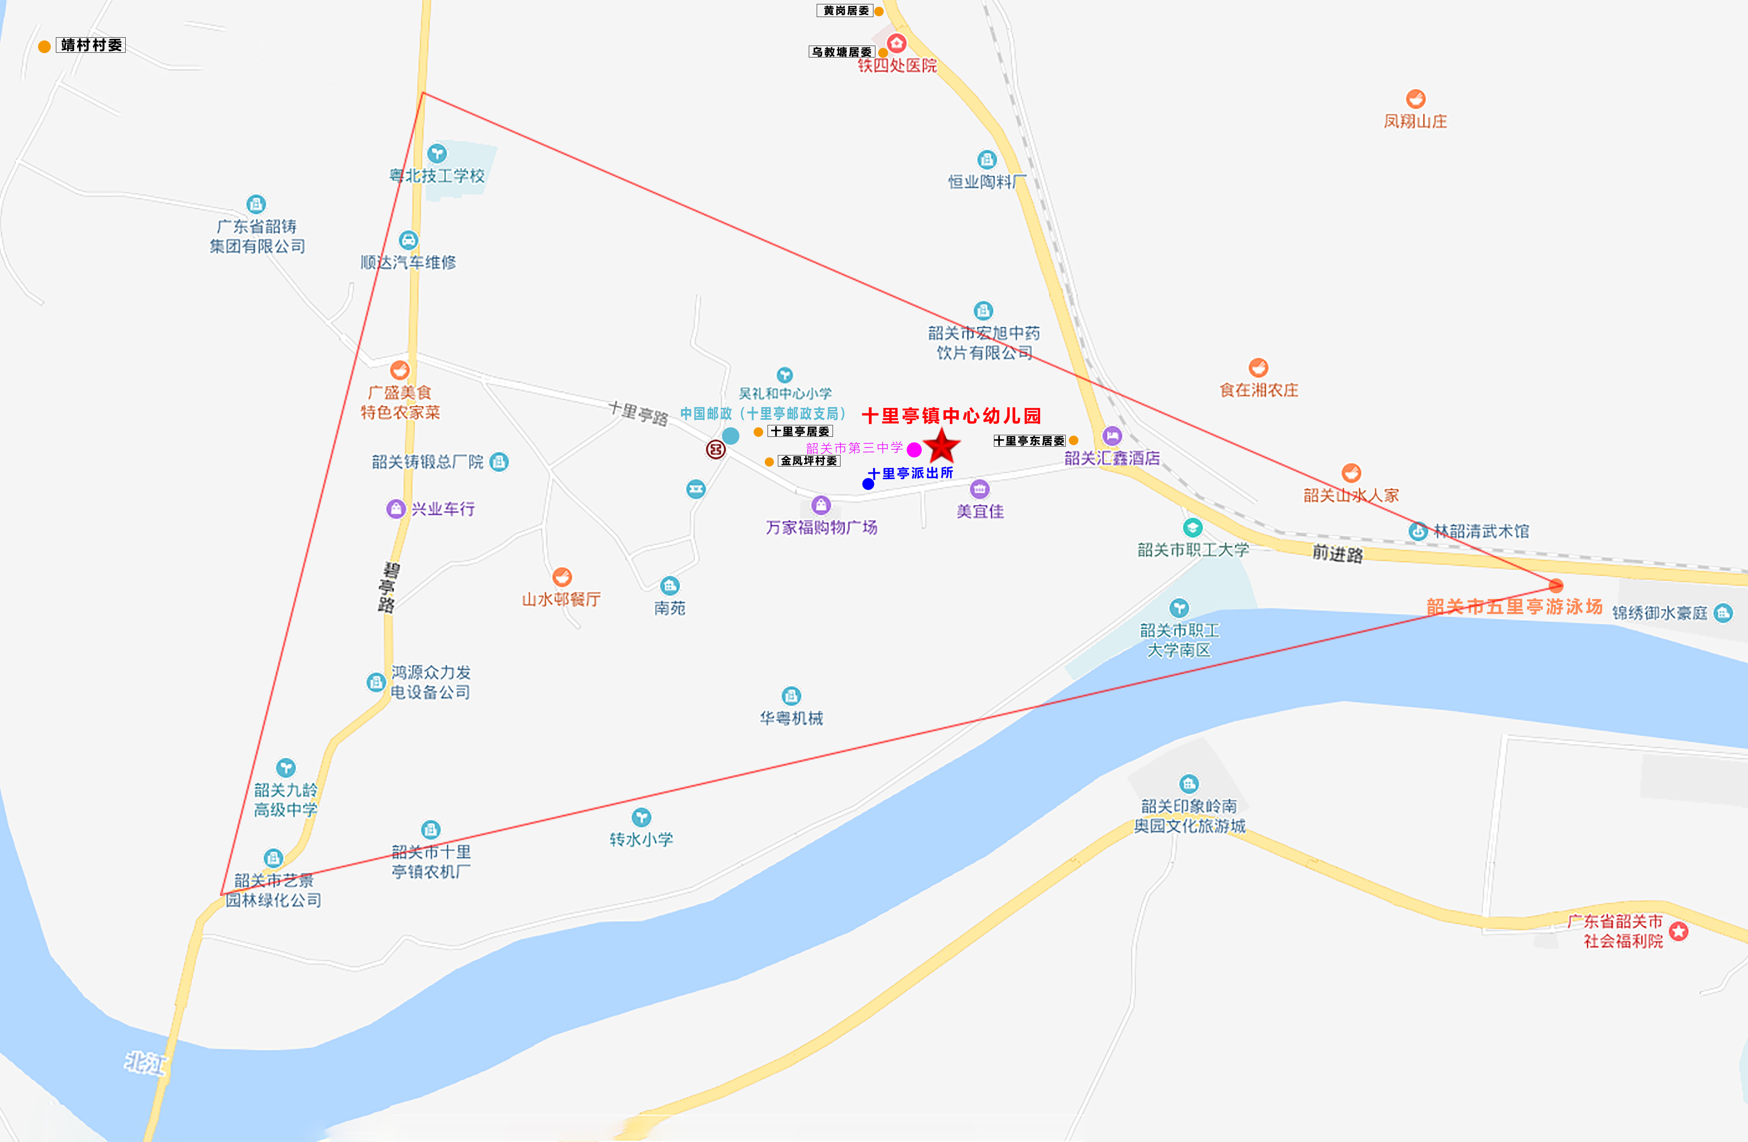
附件：韶关市浈江区十里亭镇中心幼儿园招生地段图示

